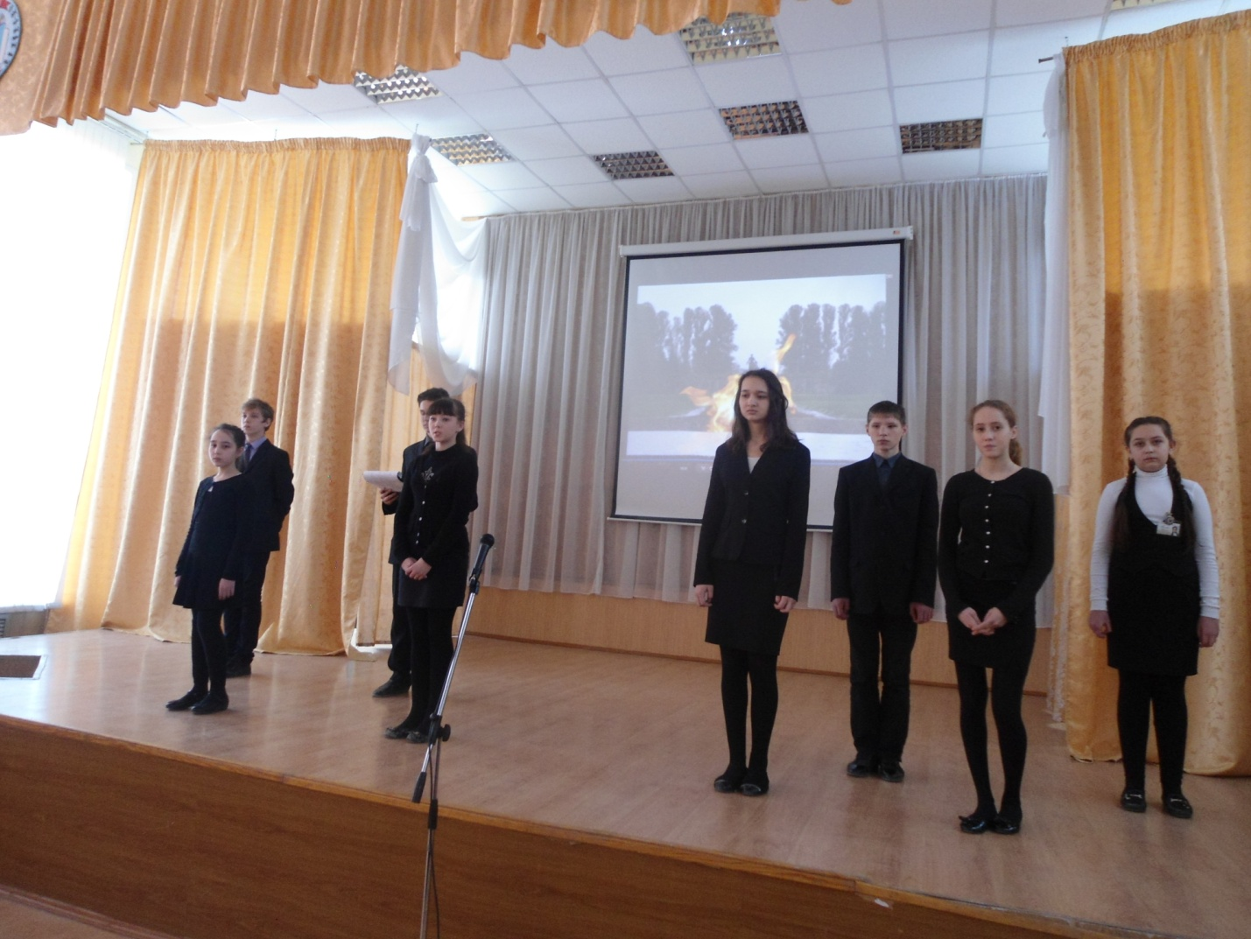
К 70-летию Великой победы.
В рамках подготовки к 70-летию победы в Великой Отечественной войне в нашей школе прошло мероприятие, посвященное 70-летию снятия блокады Ленинграда. В ходе мероприятия ученики 8А класса рассказали ребятами обо всех горестях тяжестях и потерях жителей блокадного Ленинграда.

